“山东理工大学”毕业论文（设计）管理系统操作手册

（学生）

1登录系统和用户设置
登录链接：https://u.cnki.net/utWeb/#/login?dp=sdut
账号为学号，初始密码为学号前加xs@At
初次登陆后请及时修改初始密码。

登录系统
★第 1 步：打开登录页面。
★第 2 步：选择登录方式（账号密码登录或已绑定微信登录）。
★第 3 步：输入账号密码（或使用微信“扫一扫”功能登录系统)。

微信绑定（绑定成功后支持扫一扫登录系统）
使用账号密码登录成功后：
★第 1 步：鼠标放在右上角个人信息处，点击下拉菜单中的“绑定微信”，打开绑定
页面。
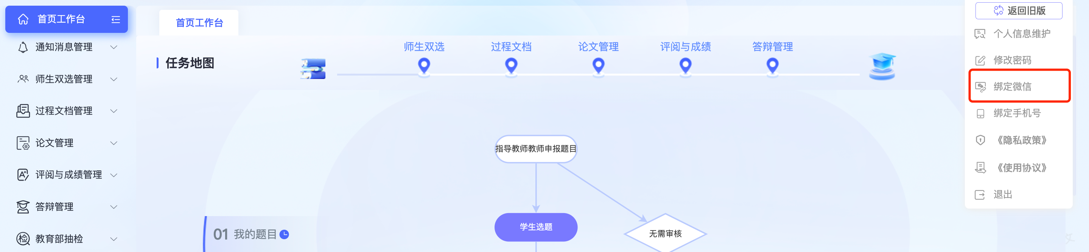

修改密码
鼠标放在右上角个人信息处，点击下拉菜单中的“修改密码”，可进行密码修改。
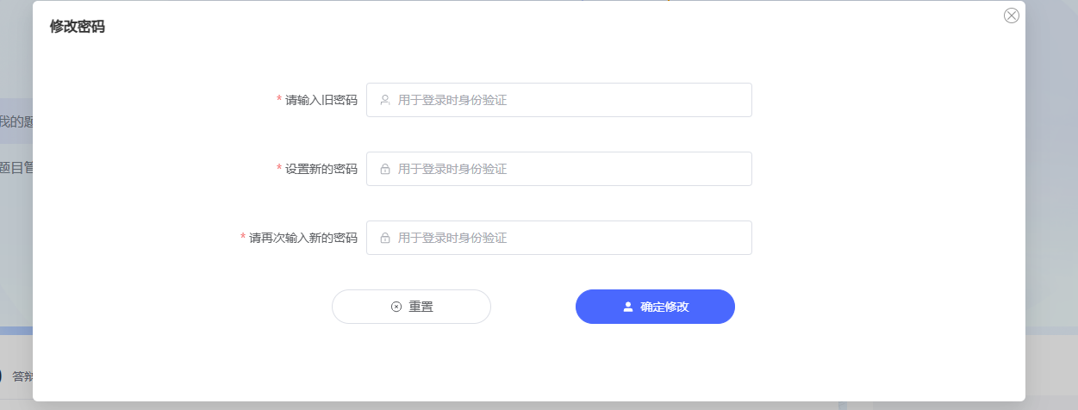

解绑手机号
鼠标放在右上角个人信息处，点击下拉菜单中的“解绑手机号”。
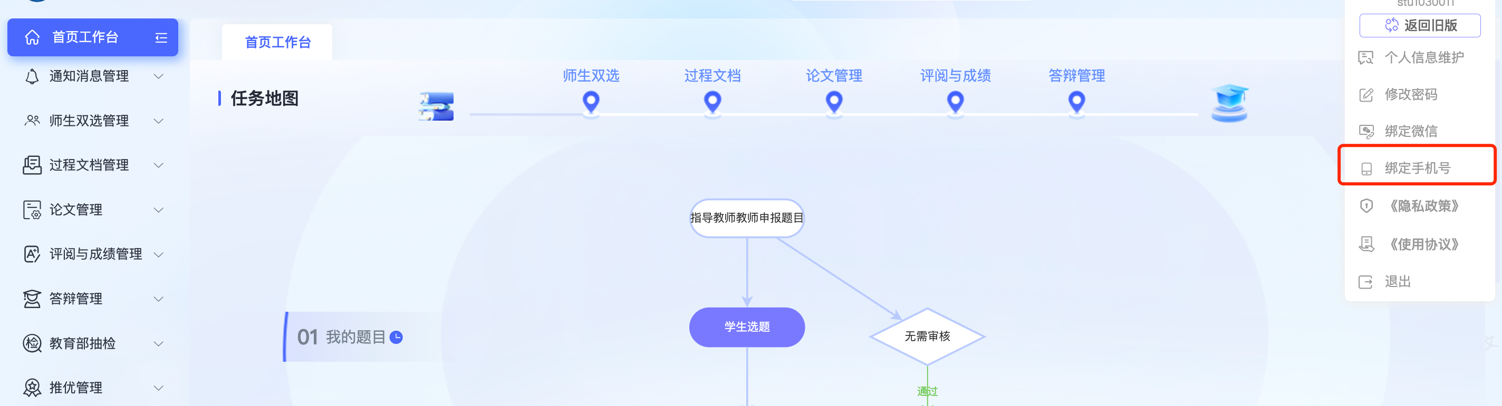

首页工作台
首页工作台是毕设管理系统的核心界面，集成了任务地图、待办事项、课题信息、下载专区、消息通知、答辩安排、论文文档和成绩查询等关键模块，全方位展示学生的毕设进度。通过清晰的任务追踪、实时消息提醒和一站式资源获取，帮助您高效管理毕业设计的各个环节，确保顺利完成论文撰写、审核及答辩流程。
任务地图：用户可点击任务地图的横轴查看不同环节下二级菜单的管理流程。例如学生可点击“师生双选”即可出现该任务的二级标签内容，右边为对应流程图。此页面可看到学生本人的课题信息审核进度。
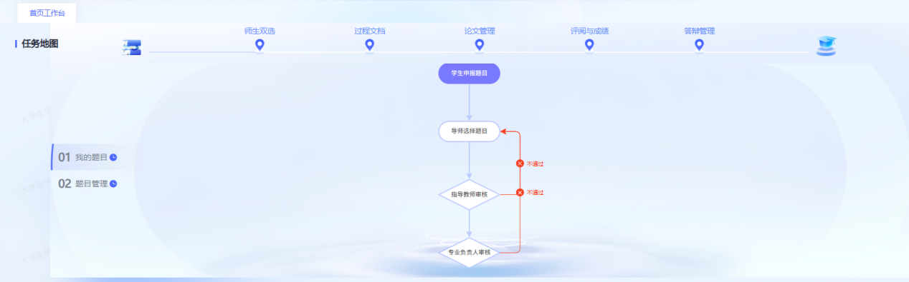
此外学生还可查看消息通知、本人答辩安排、论文文档提交进度以及各部分成绩，点击操作按钮自动跳转到对应业务模块。

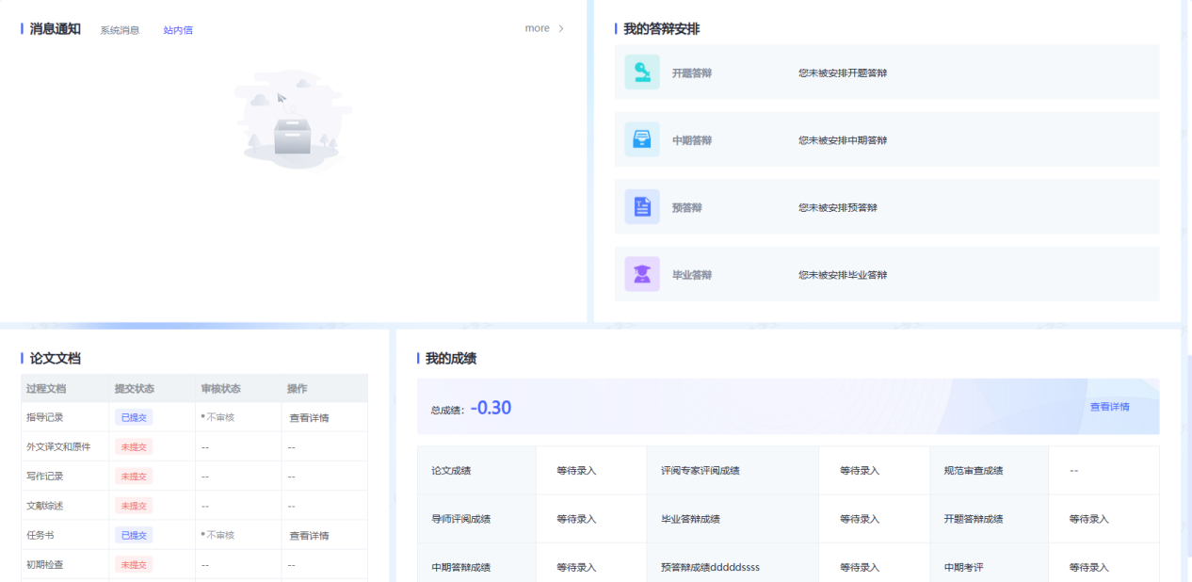

通知消息管理

查看通知公告
查看通知公告下，可查看对应权限下的公告列表，点击详情可进行前后翻阅。
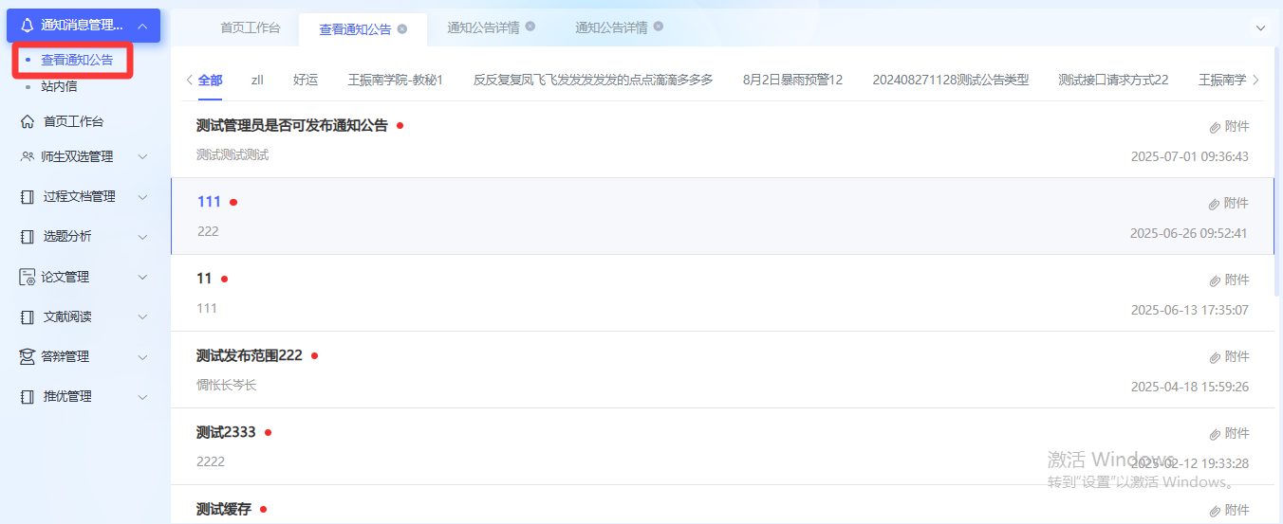

站内信
站内信可实现师生之间互相发送和接受消息的功能，用于进行系统通知、私信或互动。
在站内信发送页下可查看已发送的历史信息，支持批量删除。
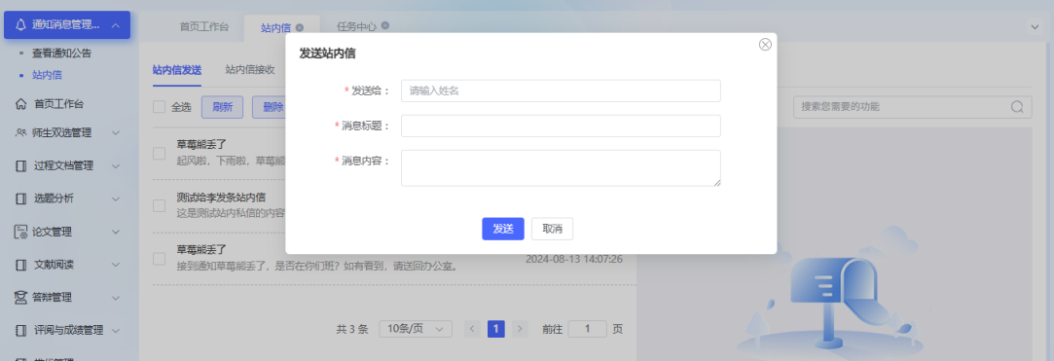
在站内信接收页下可查看已接受的全部信息，支持批量删除、标记已读操作。
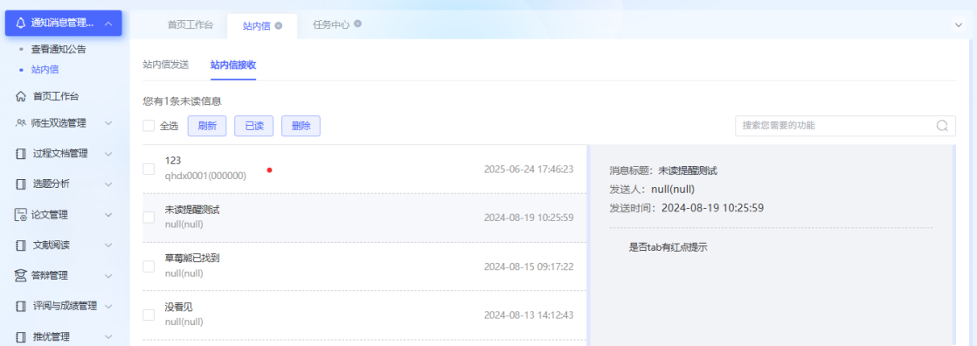

师生双选管理

学生选题
*学生可通过首页工作台的任务地图了解题目申报的流程。根据学校或者院系的设置，学生进行选题需要进行以下操作：
★第 1 步：在导师添加并公布“题目”后，学生可登录系统进行查看和选择；点击“操作”列的“选择题目”按钮进行选择。
★第 2 步：选定后，等待指导教师进行确认（可以取消后重新进行选择）。
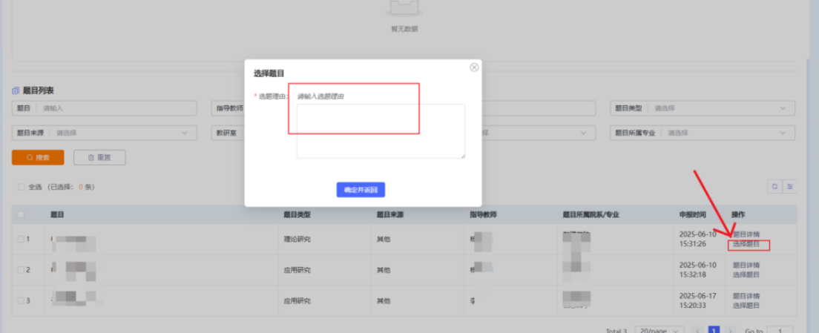

我的题目
（1）录入题目：学生也可以自己录入题目，等待导师选择。
★第 1 步：进入“师生双选管理-我的题目”页面，点击录入题目。
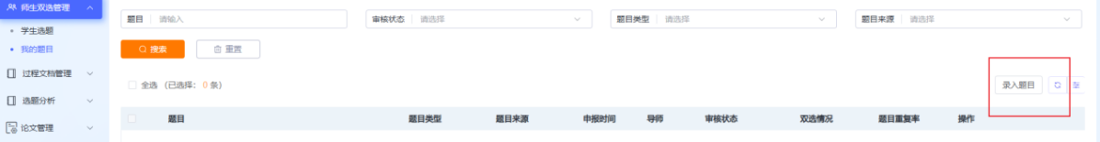
★第 2 步：进入录入题目页面，填写题目基本信息，点击下一步。
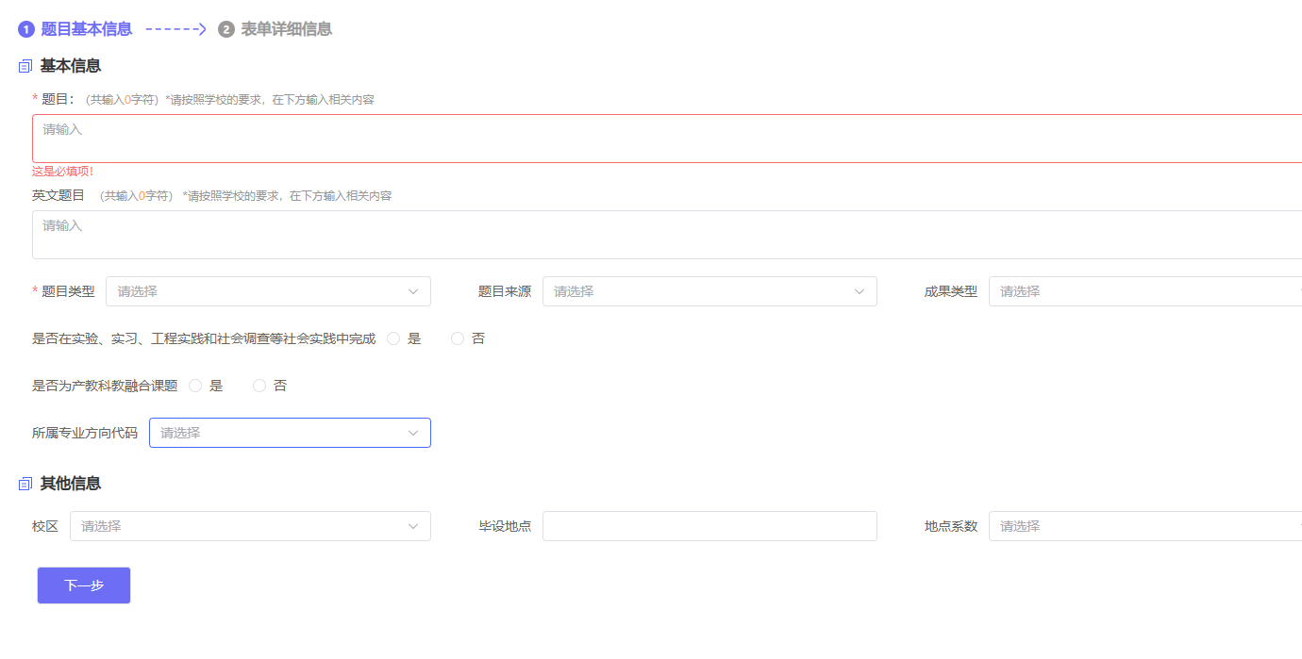
★第 3 步：填写表单详细信息。支持勾选是否添加第二导师及支持提交附件。
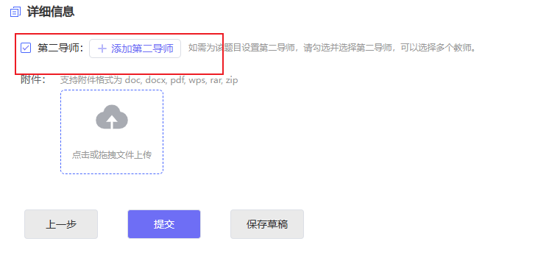
★第 4 步：点击提交，录入题目完成。若先不提交，可点击保存草稿，下次进入页面可继续填写。
（2）题目修改、删除和申请题目修改等操作
*题目提交草稿后，随时可以进行修改（列表操作列显示“草稿”字样以作提示）。
*题目正式提交后，在审核前可以自行修改或者删除（此时可以“重选”指导教师）。
*题目经过审核，若“审核不通过”，学生只能在原题目基础上“修改后再提交”，作
为新题目。
*题目经过审核，若“审核通过”，则需要教学秘书或指导教师“允许修改”或者“申请变更”方式对题目进行修改操作（根据学校或者院系的设置为准）。

过程文档管理

任务书
在“过程文档管理-任务书”页面，可查看指导教师下发的任务书，在列表中查看提交状态和审核进度，点击操作列可查看任务书详情和历史操作记录。

开题报告
在“过程文档管理-开题报告”页面，点击提交按钮，在系统内输入开题报告内容，点击提交按钮，等待指导教师审核。指导教师审核前可随时修改，指导教师审核通过后，如需修改，需要联系教学秘书给予允许修改权限。
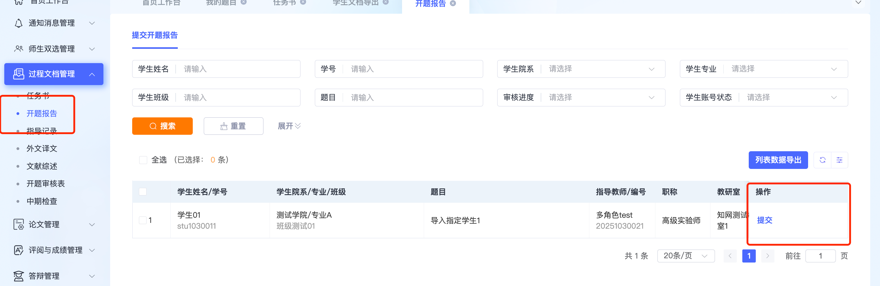

外文译文
在“过程文档管理-外文译文”页面，点击“提交”，进入页面填写内容，支持保存草稿功能。
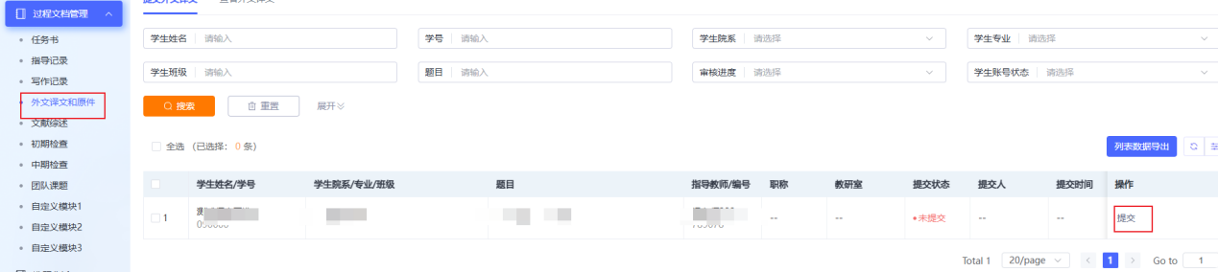
提交成功后，可在列表中查看提交状态和审核进度，点击操作列可查看外文译文提交内容详情和历史操作记录。
*数据提交后，未审核前可以进行修改。

中期检查
在“过程文档管理-中期检查”页面，点击“提交”，对中期检查内容进行填写，支持保存草稿功能。
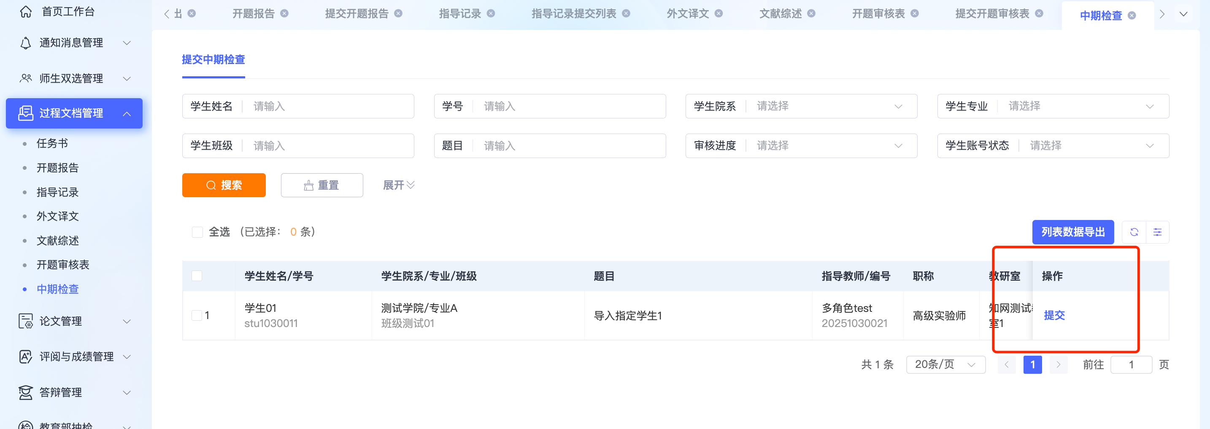
提交成功后，可在列表中查看提交状态和审核进度，点击操作列可查看中期检查详情和历史操作记录。
*数据提交后，未审核前可以进行修改。

工作进展
在“过程文档管理-工作进展”下，点击提交按钮，提交每一次数据。
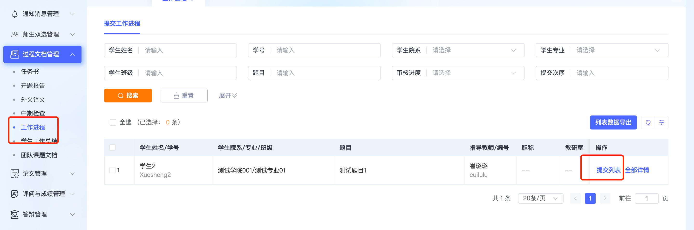

学生工作总结
在“过程文档管理-学生工作总结”页面，点击“提交”，对文献综述内容进行填写，支持保存草稿功能。
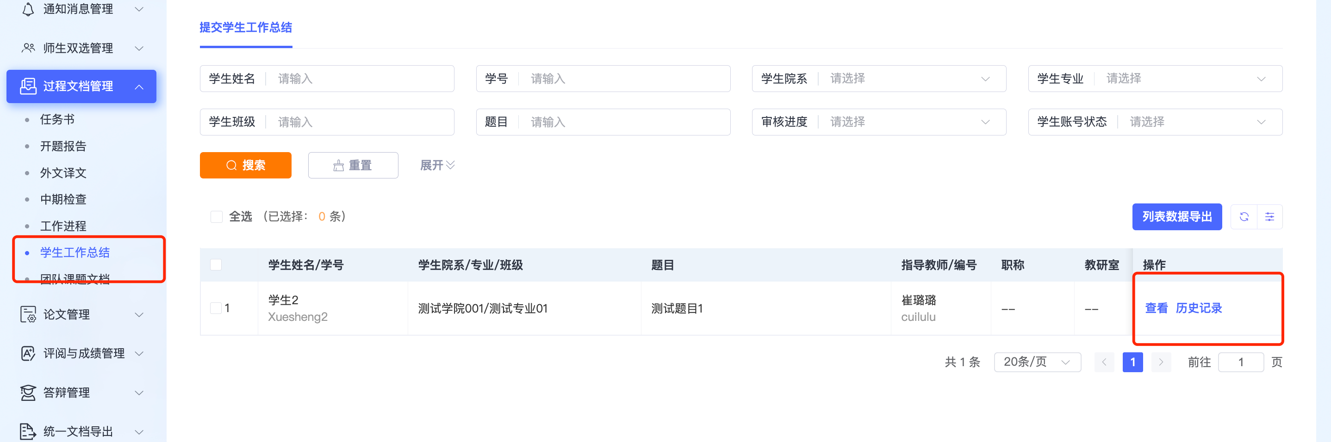
提交成功后，可在列表中查看提交状态和审核进度，点击操作列可查看文献综述详情和历史操作记录。
*数据提交后，未审核前可以进行修改。

论文管理

初稿
：在“论文管理-初稿”页面，点击“提交列表”在列表详情页面上传初稿。。
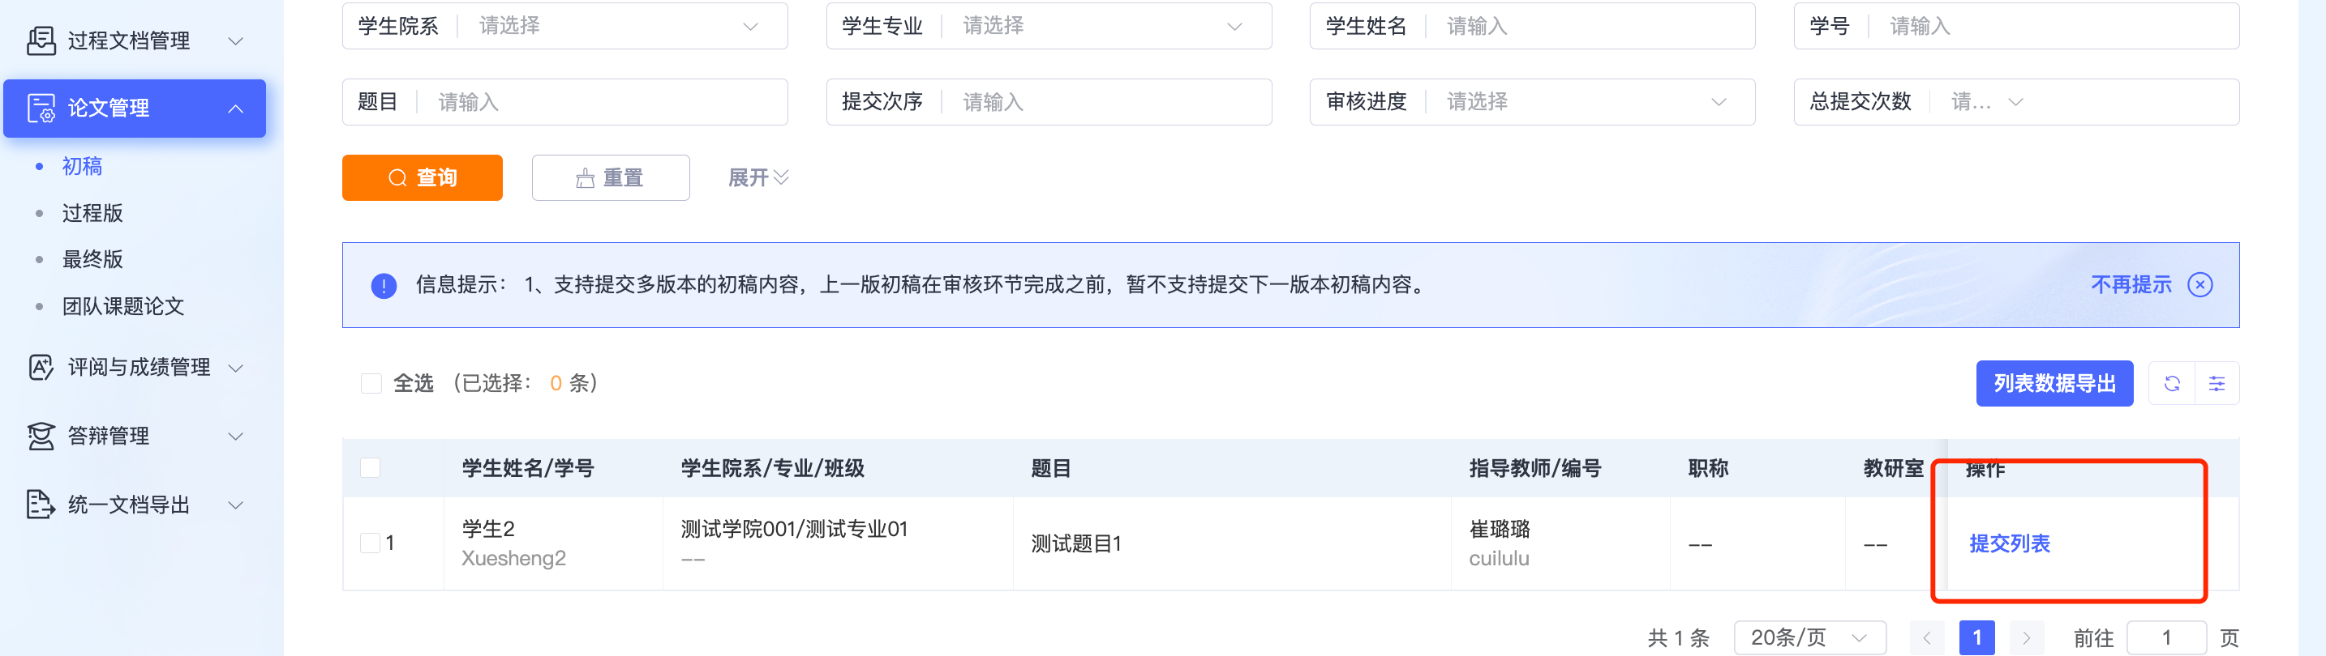

过程版
在“论文管理-过程版”页面，点击“提交列表”在列表详情页面提交过程版。当前列表展示最新一次提交过程版的审核进度、规范检查结果和总审核情况。
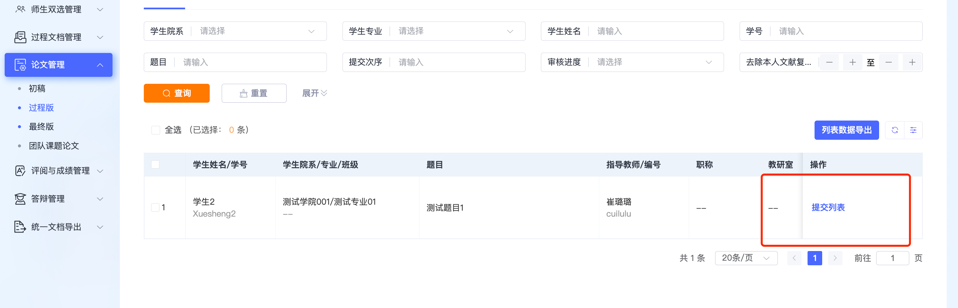
点击“提交文档”，填写检测稿内容详情，支持“保存草稿”退出后再次提交过程版文档会展示上次保存的草稿内容。
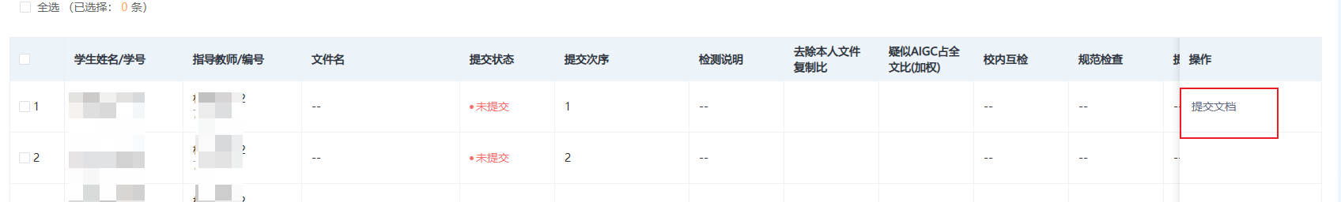
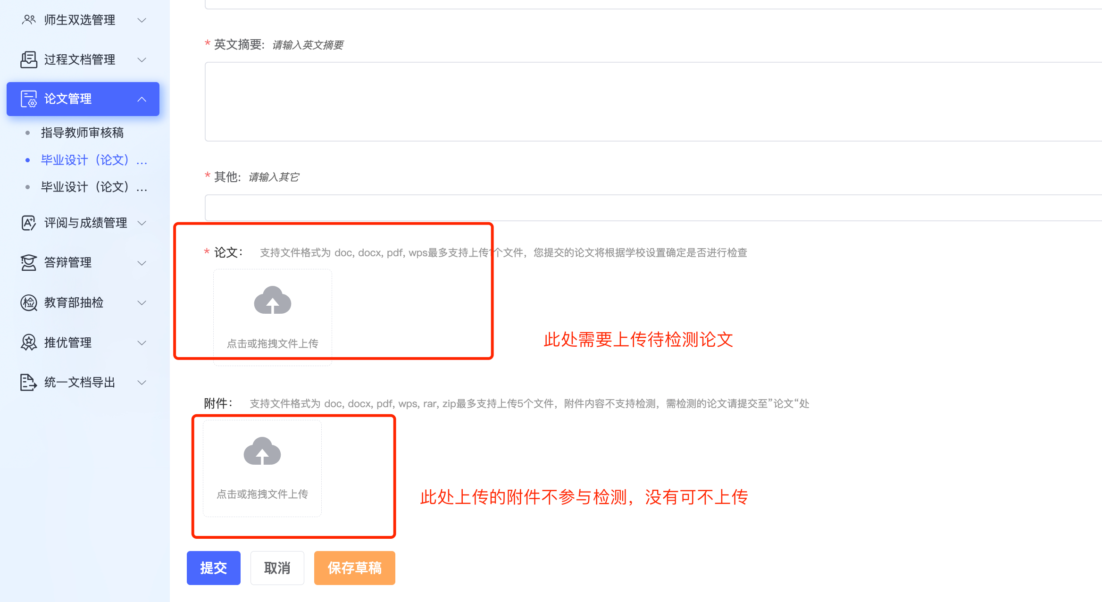
点击“查看”可在详情页查看当前审核进度详情。在审核前，学生可以对的内容进行修改。
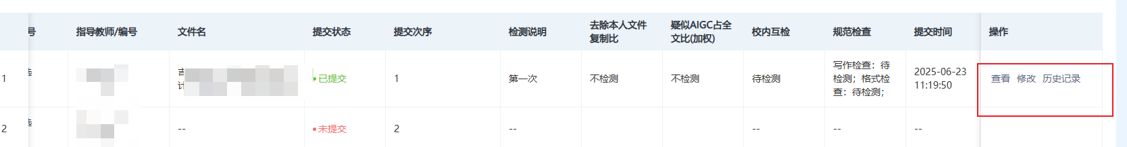

*检测后，若有对文档内容的批注，学生可以查看。

最终版
最终版学生默认无提交权限，需有管理员或教秘等给予学生提交权限后，学生才可以提交。
★第1步：选择“过程文档管理-最终版”打开页面，学校给学生分配“提交最终版”权限后，学生可点击操作栏中的“提交”按钮。
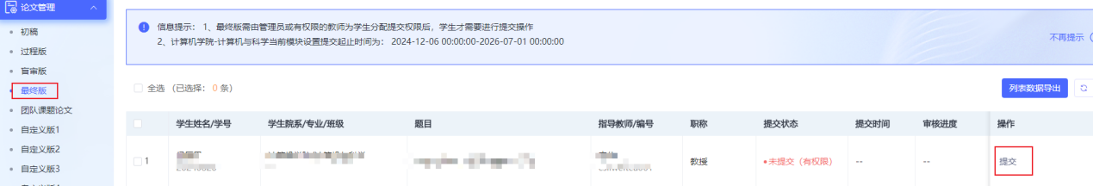

★第2步：进入提交页面，输入关键词等内容，添加待上传的毕业论文（设计）最终版文档，选择是否添加附件，进行提交（提交后审核前，学生可以进行修改）。
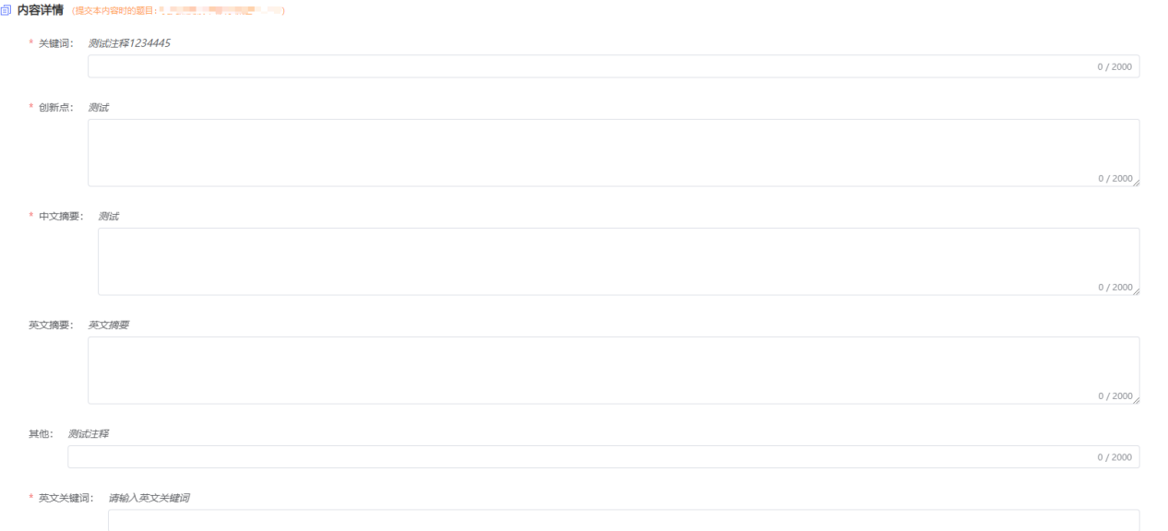

答辩管理

6.1提交答辩记录
在“毕业答辩-提交毕业答辩记录”页面下，点击“提交”填写答辩记录内容。用户可查看本人的答辩状态、答辩次序、是否提交答辩记录和答辩成绩，点击“修改”可对答辩记录进行修改，修改后则显示最新提交的答辩记录。点击“查看”和“历史记录”可查看答辩及操作详情。

6.2我的毕业答辩
选择“毕业答辩-我的毕业答辩”，若答辩申请通过，可在此页面查看学生本人的毕业答辩安排详情。
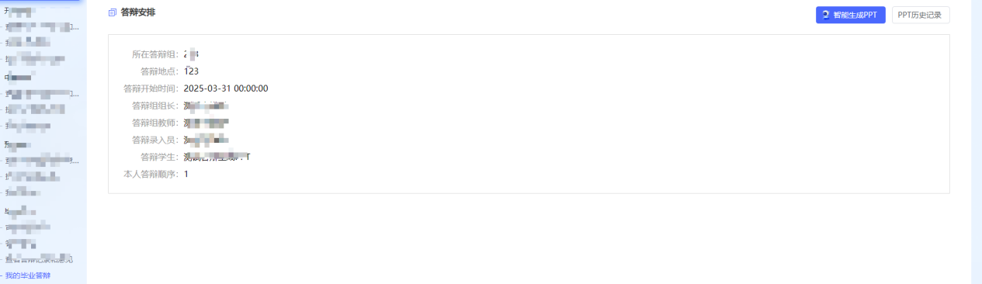

6.3查看答辩记录和意见
在“毕业答辩-查看答辩记录和意见”页面下，用户可查看本人的答辩状态、答辩次序、是否提交答辩记录和答辩成绩，点击“查看”和“历史记录”可查看答辩及操作详情。

